ПОВЫШЕНИЕ ДОЛГОВЕЧНОСТИ ДЕТАЛЕЙ ХОДОВОЙ ЧАСТИ И МАНЕВРЕННОСТИ ГУСЕНИЧНЫХ МАШИН

Дементьев В.Б., Засыпкин А.Д.
Ижевск, Россия

Решая одновременно проблему снижения материалоемкости деталей машиностроения и повышения их долговечности в высоконагруженных элементах конструкций, работающих в экстремальных условиях, приходится сталкиваться с вопросом поиска новых технологических решений в области упрочнения традиционно сложившегося ряда конструкционных углеродистых сталей.
Известно положительное влияние ВТМО на механические характеристики сталей (статическую и циклическую прочность, вязкость и пластичность, износостойкость и т. д.). К сожалению, применение этой высокоэффективной обработки для повышения эксплуатационной надежности деталей машин затруднено из-за некоторых ее особенностей: анизотропия свойств и высокая твердость материала затрудняют обработку деталей резанием. Создание технологии упрочнения ВТМО возможно при учете этих особенностей на стадии технологической подготовки производства.
Для обоснования связей параметров качества поверхности и долговечности пальцев проведены стендовые испытания.
Показанные на рисунке результаты испытаний, включающие наряду с высотой микронеровностей R_{max} параметры разностенности (точности) ΔS и степени деформации λ дают более полную и точную картину взаимосвязи технологических факторов с эксплуатационными свойствами.
Обработка данных эксперимента (рис.) по методике построения аппроксимационных математических моделей определила следующую зависимость:

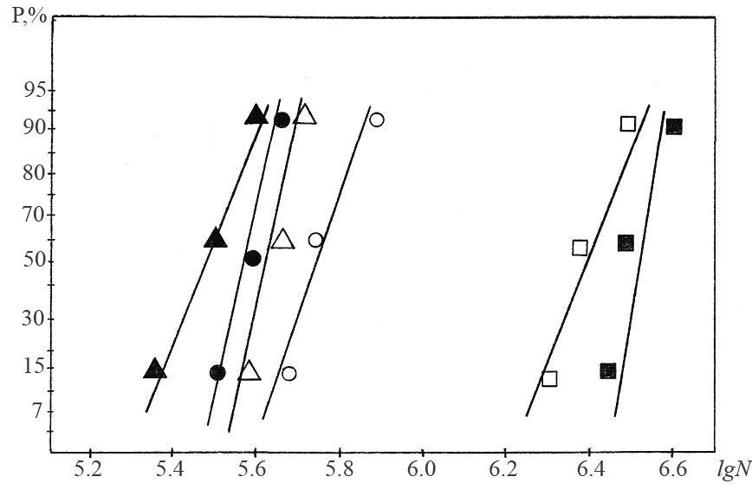
N=A_{о}+A₁EXP(-(ΔS²+ R_{max}²+(λ-30)²)/300), где А_{о} = - 285,72 и A₁ = 2290,34.

Рис. Долговечность N в зависимости от технологических факторов (ΔS, R_{max}, λ) по испытаниям пальцев из стали 30ХГСН2А по схемам: ▲- ТМО на длинной оправке; ●- ТМО на короткой оправке; Δ- рассверливание + ТМО на длинной оправке; ○-рассверливание + ТМО на короткой оправке; □-ТМО на длинной оправке + зачистка отверстия абразивом; ■-ТМО на короткой оправке + зачистка отверстия абразивом

Полученная формула позволяет прогнозировать эксплуатационные свойства (долговечность) готовых деталей, изготовленных по определенной схеме обработки в зависимости от качественных характеристик поверхности заготовок и режимов упрочняющей (окончательной) обработки (ВТМО ВО), что позволяет, в свою очередь, определить наиболее оптимальный вариант маршрута их изготовления.

